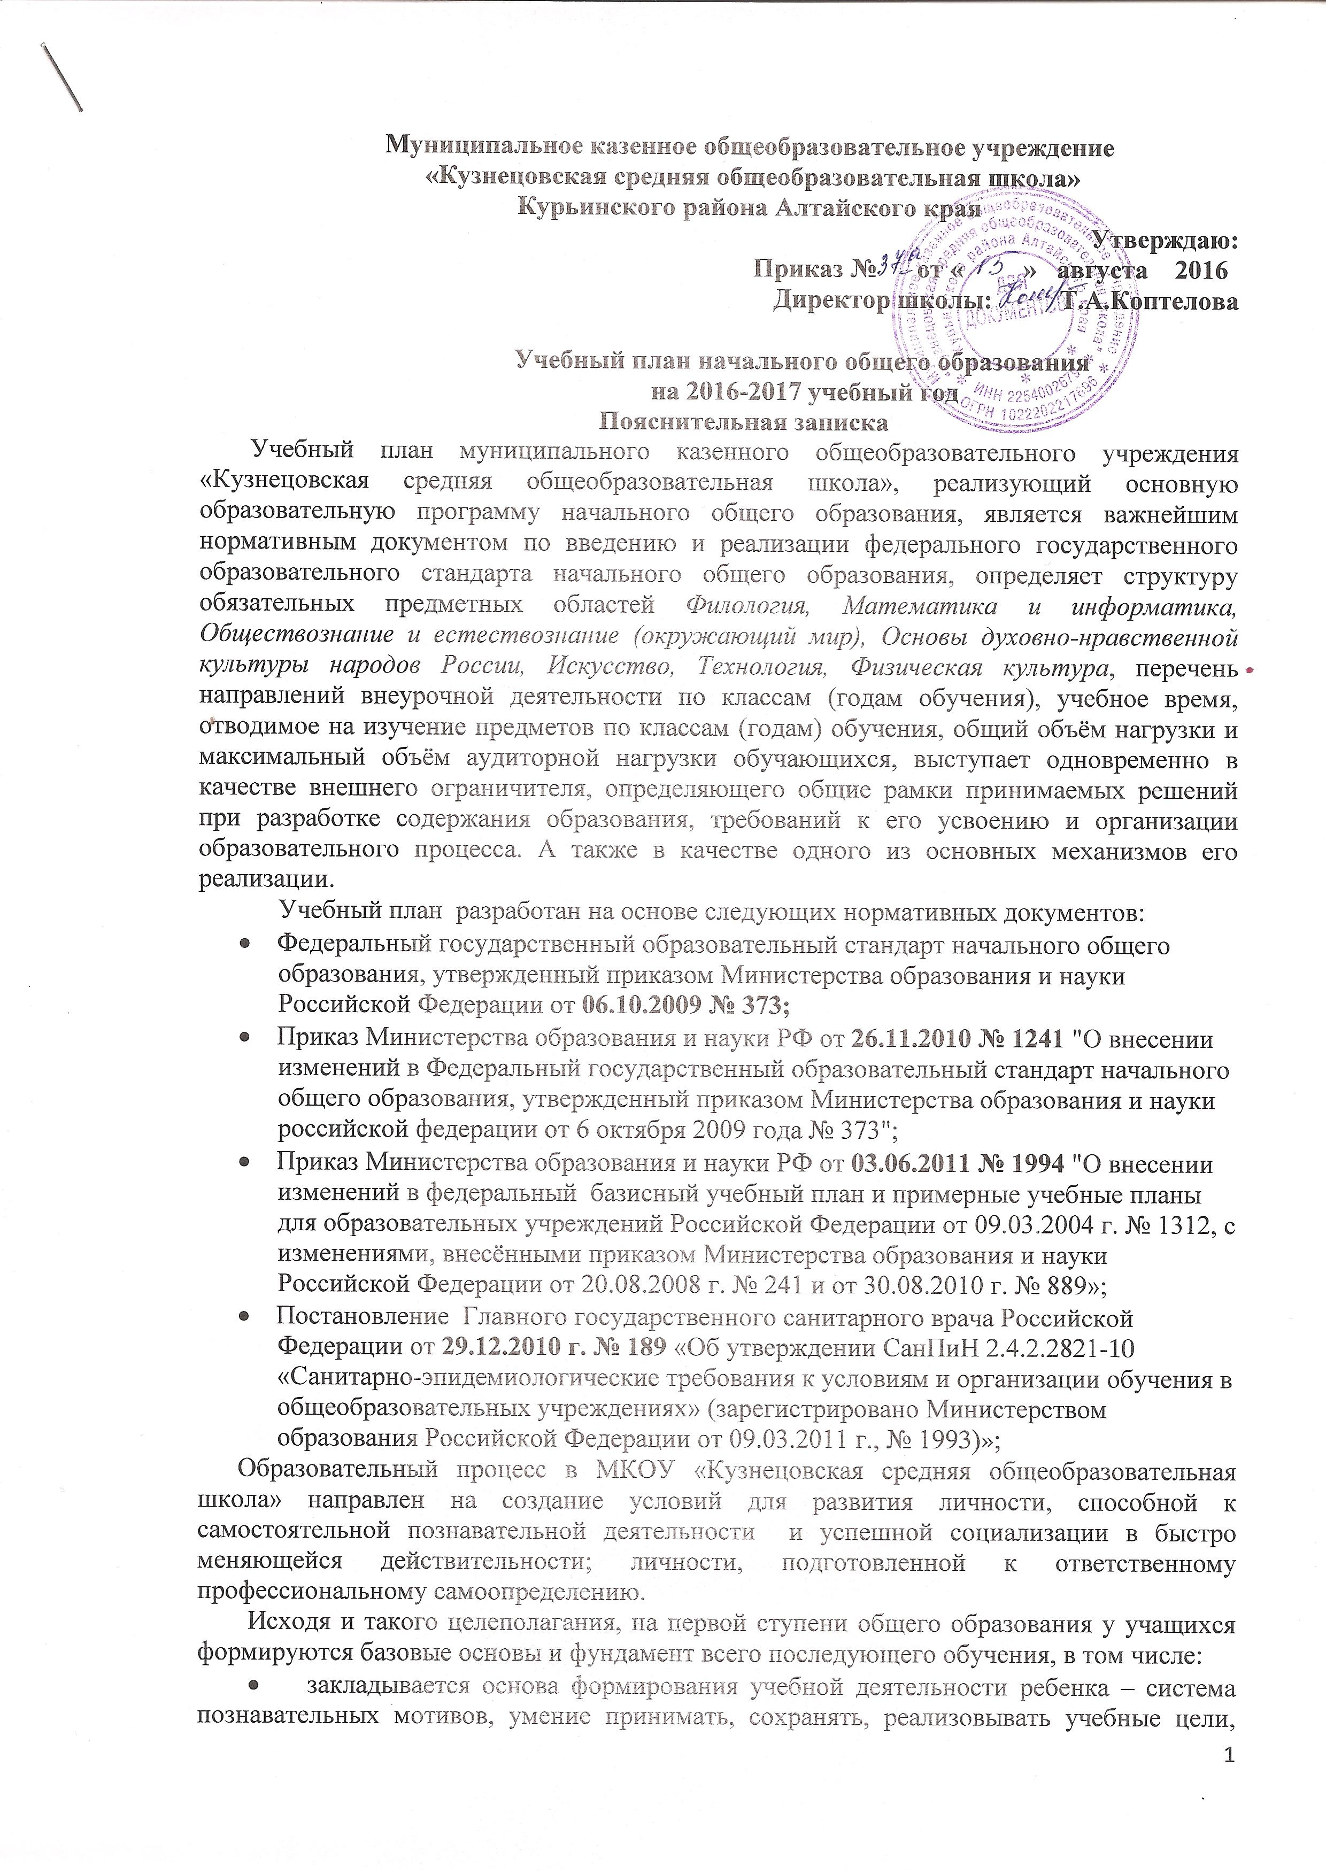

умение планировать, контролировать и оценивать учебные действия и их результат;
- формируются универсальные учебные действия;
- развивается познавательная мотивация и интересы обучающихся, их готовность и способность к сотрудничеству и совместной деятельности ученика с учителем и одноклассниками, формируются основы нравственного поведения, определяющего отношения личности с обществом и окружающими людьми.
- воспитываются такие качества личности, как самостоятельность, инициативность, способность к самоуправлению своим поведением.
Содержание образования на этой ступени формируется преимущественно за счет введения учебных курсов, обеспечивающих целостное восприятие мира, деятельностный подход и индивидуализацию обучения по каждому учебному предмету.
Учебный план МКОУ «Кузнецовская средняя общеобразовательная школа» состоит из двух частей – обязательной части и части, формируемой участниками образовательного процесса.
Обязательная часть учебного плана определяет состав обязательных учебных предметов для реализации в МКОУ «Кузнецовская средняя общеобразовательная школа» и учебное время, отводимое на их изучение по классам (годам) обучения.
Обязательная часть учебного плана отражает содержание образования, которое обеспечивает решение важнейших целей современного начального образования:
- формирование гражданской позиции обучающихся;
- приобщение их к общекультурным и национальным ценностям, информационным технологиям;
- готовность к продолжению образования на последующих ступенях основного общего образования;
- формирование здорового образа жизни, элементарных правил поведения в экстремальных ситуациях;
- личностное развитие обучающегося в соответствии с его индивидуальностью.
Школа использует учебное время данной части на различные виды деятельности по каждому предмету (проектная деятельность, практические и лабораторные занятия, уроки-практикумы, экскурсии и т.д.). Общие характеристики, направления, цели и практические задачи учебных предметов, предусмотренных требованиями Стандарта к структуре основной образовательной программы начального общего образования, в том числе по русскому языку, литературному чтению, иностранному языку, математике, окружающему миру, основам религиозных культур и светской этики, музыке, изобразительному искусству, технологии, физической культуре, приведены в разделе «Программы отдельных учебных предметов» основной образовательной программы начального общего образования МКОУ «Кузнецовская средняя общеобразовательная школа».

Часть учебного плана, формируемая участниками образовательного процесса, обеспечивает реализацию индивидуальных потребностей обучающихся. Время, отводимое на данную часть внутри максимально допустимой недельной нагрузки используется на введение учебных курсов, обеспечивающих различные интересы обучающихся.
Основная образовательная программа начального общего образования реализуется МКОУ «Кузнецовская средняя общеобразовательная школа» не только на основе учебного плана, но и в соответствии с программой внеурочной деятельности.
Для организации внеурочной деятельности используется вторая половина дня. Работа школы в двусменном режиме так организована, что позволяет за счёт смены видов деятельности детей соединять урочное и внеурочное время. При этом учитываются познавательные потребности детей, а также возрастные особенности младших школьников: необходимость двигательной активности, приём пищи, прогулки на свежем воздухе. Всё это определено единым расписанием первой и второй половины дня.
Внеурочная деятельность включает все направления развития личности: спортивно-оздоровительное, общеинтеллектуальное, духовно - нравственное, общекультурное, социальное. Основные формы занятий - экскурсии, кружки, факультативы, секции, соревнования, конкурсы, беседы, турниры, игры, тренинги, прогулки, посещение выставок и т.д. Виды и направления внеурочной деятельности тесно связаны между собой. Содержание занятий, предусмотренных как внеурочная деятельность, формируется с учетом пожеланий обучающихся и их родителей.
При организации внеурочной деятельности обучающихся используются собственные кадровые и материальные ресурсы.
Учебный процесс для I ступени ориентирован на 4-летний нормативный срок освоения образовательных программ начального общего образования.
Продолжительность учебного года:
- 1 класс – 33 учебные недели;
- 2,3,4 классы – 34 учебные недели.
Продолжительность уроков в 1-х классах в режиме пятидневной учебной недели организуется в ступенчатом режиме:
- сентябрь-октябрь 3 урока по 35 минут
- ноябрь-декабрь 4 урока по 35 минут
- январь-май 4 урока по 40 минут
Продолжительность уроков во 2-4-х классах в режиме пятидневной учебной недели 40 минут.
Продолжительность каникул в течение учебного года составляет 30 календарных дней. Для обучающихся в 1 классе в феврале устанавливаются дополнительные недельные каникулы.
Учащиеся 1-4 х классов обучаются по программе «Школа России»
Учебный предмет «Окружающий мир» является интегрированным курсом по следующим направлениям: обществознание, естествознание, основы безопасности жизнедеятельности, экологии.
В 1 классе обучение русскому языку начинается интегрированным курсом «Обучение грамоте», который содержит разделы «Обучение чтению», «Обучение письму». После завершения интегрированного курса начинается раздельное изучение русского языка и литературного чтения.
Промежуточная аттестация проводится один раз в год в соответствии с графиком.
Промежуточная аттестация может проводиться в следующих формах: комплексная диагностическая работа.

Учебный план на 2016- 2017 учебный год
предметные области | Учебные предметы | Количество часов в неделю
 |  | 1 класс | 2 класс | 3  КЛАСС | 4  КЛАСС | всего
Филология | Русский язык | 4 | 4 | 4 | 4 | 16
 | Литературное чтение | 4 | 4 | 4 | 3 | 15
 | Иностранный язык (немецкий) | - | 2 | 2 | 2 | 6
Математика и информатика | Математика | 4 | 4 | 4 | 4 | 16
Обществознание и естествознание | Окружающий мир | 2 | 2 | 2 | 2 | 8
Основы духовно-нравственной культуры народов России | ОРКСЭ | — | — | — | 1 | 1
Искусство | Музыка | 1 | 1 | 1 | 1 | 4
Искусство | ИЗО | 1 | 1 | 1 | 1 | 4
Технология | Технология | 1 | 1 | 1 | 1 | 4
Физическая культура | Физическая культура | 3 | 3 | 3 | 3 | 12
Итого: |  | 20 | 22 | 22 | 22 | 86
(Часть, формируемая участниками образовательных отношений)
Факультативы:

1кл. «Секреты письма» |  | 1
2кл. «Грамотейка» |  |  | 1
3кл. «Пишу грамотно» |  |  |  | 1
4кл. «Орфография» |  |  |  |  | 1
Итого: |  |  |  |  |  | 4
Всего |  | 21 | 23 | 23 | 23 | 90
Максимально допустимая недельная нагрузка |  | 21 | 23 | 23 | 23 | 90
Внеурочная деятельность (кружки, секции, проектная деятельность и др.) |  | 4 | 3 | 4 | 4 | 15
1кл:  - «Учимся играя» (общеинтеллектуальное направление  - «В мире сказок »(общекультурное направление)  -«Умелые ручки» »(общекультурное направление)  - «Русские народные игры»(спортивно-оздоровительное направление)  - « Юный математик» (общеинтеллектуальное направление) |  | 1  1  1  1  1
2кл:  -Кружок «Цветик-семицветик» (общекультурное направление)  -Кружок «Мир проектов» (социальное направление)  -Интеллектуальный клуб «Юный математик» (общеинтеллектуальное направление  - «Компьютерное ЛЕГО-конструирование» (общеинтеллектуальное направление)  -«Здоровячок» (спортивно-оздоровительное направление) |  |  | 1  1  1  1  1
3кл:  - «Город мастеров»(общекультурное направление)  - «Я- исследователь» (общеинтеллектуальное направление)  - «Народное творчество» (общекультурное направление  - «Почемучка» (общеинтеллектуальное направление)  - «Информатика» (общеинтеллектуальное направление) |  |  |  | 1  1  1  1  1
4кл:  -«Спортландия»(спортивно-оздоровительное направление)  -«В страну литературы» (общекультурное направление  - «Всезнайки» (общеинтеллектуальное направление)  -«Мастерок» (общекультурное направление  - «Информатика» (общеинтеллектуальное направление) |  |  |  |  | 1  1  1  1  1

Учебно-методическое обеспечение образовательного процесса
Учебный предмет | Класс |  | Кол-во часов | Программа | Учебники
1 | 2 |  | 3 | 4 | 5
Инвариантной части учебного плана
Начальные классы (1-4 класс)
Русский язык |  | 1 | 4 | Канакина В.П. Горецкий В.Г  Русский язык. Рабочие программы. Предметная линия учебников системы «Школа России». 1—4 классы: М., «Просвещение»2015г | Канакина В.П. Горецкий В.Г. Русский язык. – М. : Просвещение 2011г Прописи к азбуке 4 части Горецкий В.Г. Федосова Н.А. Учебник с приложением на электронном носителе
 |  | 2 | 4 |  | Канакина В.П. Горецкий В.Г М. Просвещение 2012 , Русский язык 1,2 часть
 |  | 3 | 4 |  | Канакина В.П., Горецкий В.Г. 3 класс Русский язык. Учебник. В 2-х ч. М.: Просвещение, 2013.
 |  | 4 | 4 |  | Канакина В.П., Горецкий В.Г. 4 класс Русский язык. Учебник. В 2-х ч. М.: Просвещение, 2014.
Литературное чтение |  | 1 | 4 | КлимановаЛ.Ф., Бойкина  М.В.Литературное чтение. Рабочие программы.  Предметная линия учебников системы «Школа России». 1—4 классы:  М.,«Просвещение»2015г | Горецкий В.Г. Кирюшкин В.А. Виноградская Л.А. Бойкина М.В. -Азбука. – М. : Просвещение 2011 г Климанова Л. Ф., Горецкий В. Г.,Голованова М. В. и др - Литературное чтение. Учебник: 1 класс: В 2 ч. Климанова Л., Горецкий В.Г ,М. Просвещение2011
 |  | 2 | 4 |  | Климанова Л.Ф. Горецкий В.Г.«Литературное чтение». 2 кл. М.: Просвещение 2012г
 |  | 3 | 4 |  | Климанова Л.Ф. «Литературное чтение». 3 кл. Просвещение 2010г.
 |  | 4 | 3 |  | Климанова Л.Ф. «Литературное чтение». 4 кл. Просвещение 2014г.
Немецкий язык |  | 2 | 2 | Программа начального общего образования по немецкому языку 2009 г Примерные программы по иностранным языкам (немецкий язык)  Авторская программа И.Л.Бим Л.В.Садомова «Немецкий язык»,– М.: Просвещение 2011. | Бим И.Л. «Немецкий язык» 2 кл. в 2-х ч. М: Просвещение 2012
 |  | 3 | 2 |  | Бим И.Л. «Немецкий язык» 3 кл. в 2-х ч. М: Просвещение 2013
 |  | 4 | 2 |  | Бим И.Л. «Немецкий язык» 4 кл. в 2-х ч. М: Просвещение 2014
Математика |  | 1 | 4 | Моро М.И. Волкова С.И. Степанова С.В. Математика. Рабочие программы.  Предметная линия учебников системы «Школа России». 1—4 классы:  М.,«Просвещение»2016г | Моро М.И. Волкова С.И. Степанова С.В. Математика. – М. : «Просвещение» 2011 Рабочая тетрадь – М.: «Просвещение» 2011 г. Учебник с приложением на электронном носителе
 |  | 2 | 4 |  | Моро М.И. и др. «Математика» 2 кл. М.Просвещение 2012 Рабочая тетрадь,2ч.М.Просвещение2012г
 |  | 3 | 4 |  | Моро М.И. и др. «Математика» 3 кл в 2-х ч.Рабочая тетрадь,2ч.М.Просвещение2011г
 |  | 4 | 4 |  | Моро М.И. и др. «Математика» 4 кл.в 2 частях Рабочая тетрадь,2ч.М.Просвещение2014г
Окружающий мир |  | 1 | 2 | Плешаков А.А Окружающий мир. Рабочие программы. Предметная линия учебников системы «Школа России». 1—4 классы  М.,«Просвещение»2014г | Плешаков А.А. Окружающий мир. В 2-х ч. – М. : Просвещение 2011г Рабочая тетрадь для 1 класса.2016г. Учебник с приложением на электронном носителе
 |  | 2 | 2 |  | Плешаков А.А. «Окружающий мир»2 кл,2ч.М.Просвещение2012г. Плешаков А.А. Рабочая тетрадь к учебнику для 2 класса «Окружающий мир» М.Просвещение2012г. ПлешаковА.А. «От Земли до неба» атлас- определитель.
 |  | 3 | 2 |  | Плешаков А.А. «Окружающий мир»3 кл,2ч.М.Просвещение2010г. Плешаков А.А. Рабочая тетрадь к учебнику для 3 класса «Окружающий мир» М.Просвещение2012г. ПлешаковА.А. «От Земли до неба» атлас- определитель.
 |  | 4 | 2 |  | Плешаков А.А. «Окружающий мир»4 кл,2ч.М.Просвещение2014г. Плешаков А.А. Рабочая тетрадь к учебнику для 4 класса «Окружающий мир» М.Просвещение2014г. ПлешаковА.А. «От Земли до неба» атлас- определитель.
Музыка |  | 1 | 1 | Критская Е.Д., Сергеева Г.Л., Шмaгина Т.С. М. «Просвещение» 2012г | Критская Е.Д., Сергеева Г.Л., Шмaгина Т.С. Музыка. – М. : Просвещение 2012 г
 |  | 2 | 1 |  | Критская Е.Д., Сергеева Г.Л., Шмaгина Т.С. Музыка. – М. : Просвещение, 2012г
 |  | 3 | 1 |  | Критская Е.Д., Сергеева Г.Л., Шмaгина Т.С. Музыка. – М. : Просвещение, 2005г
 |  | 4 | 1 |  | Критская Е.Д., Сергеева Г.Л., Шмaгина Т.С. Музыка. – М. : Просвещение, 20013г
Изобразительное искусство |  | 1 | 1 | Неменский Б.М.,Неменская Л.А.  Изобразительное искусство. Рабочие программы.  Предметная линия учебников системы «Школа России». 1—4 классы:  М.,«Просвещение»2015г | Неменская Л.А. Учебник для 1 класса. Изобразительное искусство «Ты изображаешь и строишь» Москва «Просвещение» 2012 г.
 |  | 2 | 1 |  | Неменская Л.А. Учебник для2 класса. Изобразительное искусство «Ты изображаешь и строишь» Москва «Просвещение» 2008 г.
 |  | 3 | 1 |  | Неменская Л.А. Учебник для 3 класса. Изобразительное искусство «Ты изображаешь и строишь» Москва «Просвещение» 2008 г.
 |  | 4 | 1 |  | Неменская Л.А. Учебник для 4 класса. Изобразительное искусство «Ты изображаешь и строишь» Москва «Просвещение» 20013 г.
Технология |  | 1 | 1 | РоговцеваН.И., Анащенкова С.В.  Технология. Рабочие программы.  Предметная линия учебников системы «Школа России». 1—4 классы:  М.,«Просвещение»2012г | Роговцева Н.И., Богданова Н.В., Фрейтаг И.П. Технология. 1 кл Просвещение 2011г
 |  | 2 | 1 |  | Роговцева Н.И., Богданова Н.В., Фрейтаг И.П. Технология. 2 кл Просвещение 2011г
 |  | 3 | 1 |  | Роговцева Н.И., Богданова Н.В., Фрейтаг И.П. Технология: Учебник 3 кл, Просвещение 2013
 |  | 4 | 1 |  | Роговцева Н.И., Богданова Н.В., Фрейтаг И.П. Технология: Учебник 4 кл, Просвещение 2014
Физическая культура |  | 1 | 3 | Лях В.И « Программа по физической культуре» М. «Просвещение» 2011г | Матвеев А.П. Физическая культура. – М. : Просвещение
 |  | 2 | 3 |  | Лях В.И. Физическая культура. – М. : Просвещение
 |  | 3 | 3 |  | Лях В.И. Физическая культура. – М. : Просвещение
 |  | 4 | 3 |  | Лях В.И. Физическая культура. – М. : Просвещение
Основы православной культуры |  | 4 | 1 | Программы общеобразовательных учреждений 4-5 классы «Основы религиозной культуры и светской этики». Данилюк А.Я. М., «Просвещение», 2010 | Кураев А.В. « Основы православной культуры» 4-5 кл. Просвещение 2012 г.

